목차
1. 모듈 기반 SW 아키텍처
2. 모듈 정의
3. Use-Case 별 시퀀스 다이어그램
4. 사용자 인터페이스(UI) 구성 및 화면 예시
5. 기타 특이사항(개발 언어, 환경, 필요 모듈 등)

1. 모듈 기반 SW 아키텍처
1. 내부 모듈
- 웹 서버 모듈
- 사용자 인증 모듈
- 퍼사드 모듈
- 크롤링&스크래핑 모듈
- AI 분석 모듈
- 데이터베이스 모듈

2. 외부 서비스
- 사용자 웹 브라우저
- MySQL 데이터베이스
- AI API

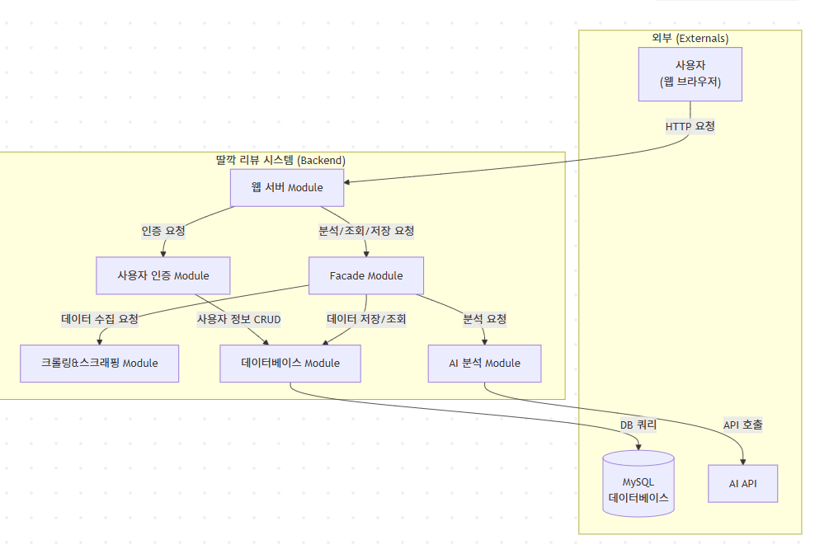

2. 모듈 정의

3. Use-Case 별 시퀀스 다이어그램

1. 회원가입

ID
actor | User(User_Registered 미포함)
설명 | User(미등록)를 User_Registered(등록)로 등록하기 위한 기능

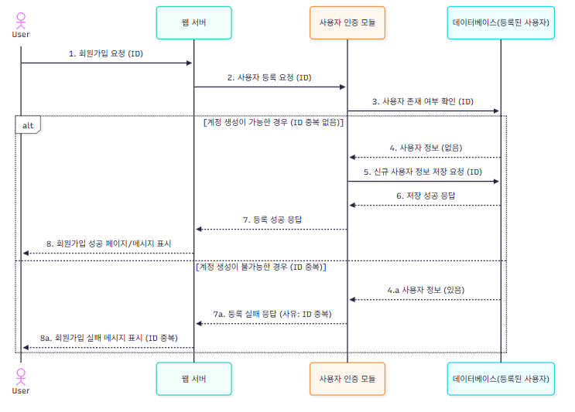

2. 로그인

ID
actor | User
설명 | User를 User_Registered로 전환하는 기능
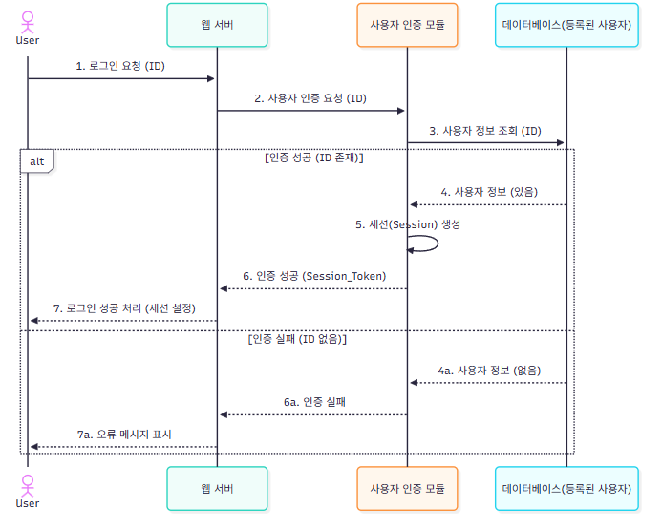

3. 검색

actor | User
설명 | User의 핵심 기능
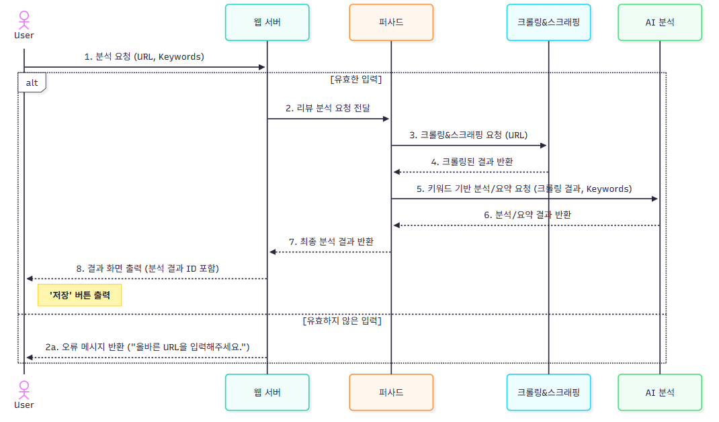

4. 저장

ID
actor | User_Registered
설명 | 검색을 수행한 후에 선택적으로 실행할 수 있는 기능

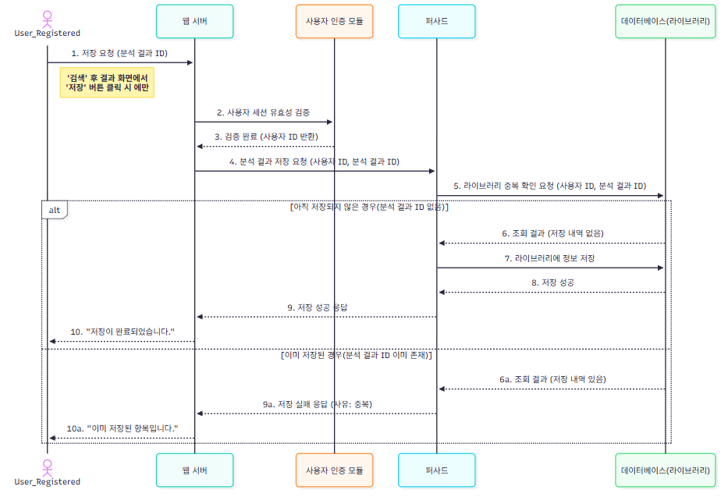

5. 저장목록조회

ID
actor | User_Registered
설명 | 저장한 데이터를 조회하는 조회하는 기능

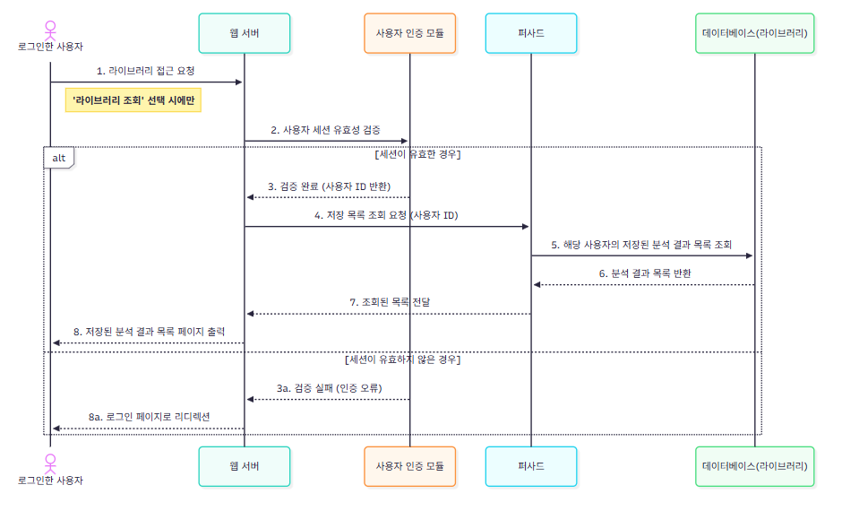

6. 추천상품조회

ID
actor | User
설명 | 검색을 수행한 후 검색한 상품을 기반으로 추천된 상품을 조회하는 기능
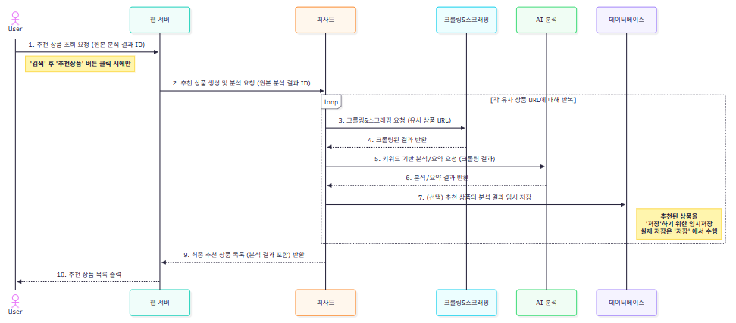

7. 리뷰 분석 및 요약

ID
actor | AI
설명 | AI의 핵심 기능

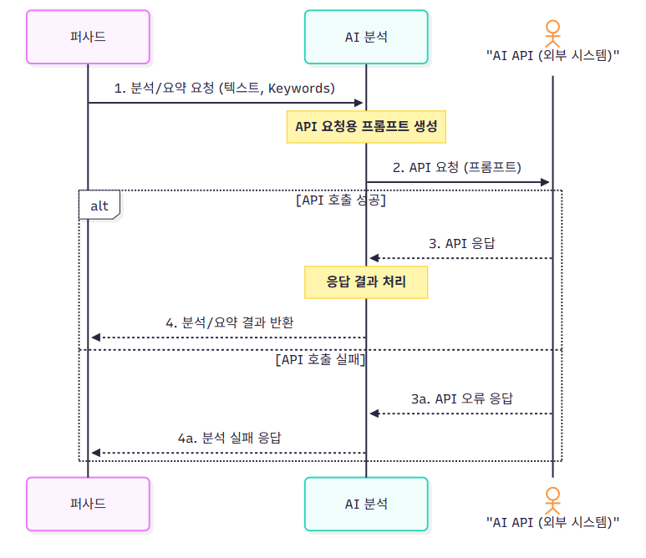

8. 상품추천

ID
actor | AI
설명 | 상품을 추천하는 기능으로 상품에 대한 리뷰 분석 및 요약이 선행되어야 함.

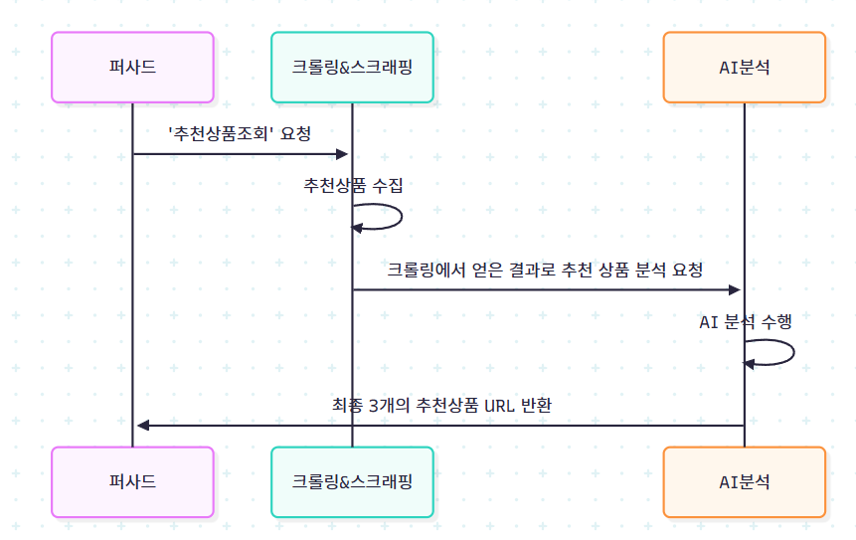

4. 사용자 인터페이스(UI) 구성 및 화면 예시

5. 기타 특이사항(개발 언어, 환경, 필요 모듈 등)

1. ERD

1. Entity
- User_Registered
- 리뷰 분석 결과
- 키워드

2. Relationship
- User_Registered - 리뷰 분석 결과(Many-to-Many)
  - 한 명의 사용자는 여러 개의 분석 결과를 저장할 수 있음
  - 하나의 분석 결과는 여러 명의 사용자들에 의해 저장될 수 있음
- 분석 결과 - 키워드(Many-to-Many)
  - 하나의 분석 결과는 여러 개의 키워드를 가질 수 있음
  - 하나의 키워드는 여러 분석 결과에 사용될 수 있음

3. Attribute
- USERS
  - user_id : 사용자 고유 ID(기본 키, PK)
  - user_name : 사용자 닉네임(회원가입, 로그인에 사용) (중복 불가)
  - created_at : 가입일

- CATEGORIES
  - category_id : 카테고리 고유 ID(기본 키, PK)
  - category_name: 카테고리 이름(“노트북”, “모니터” 등) (중복 불가)

- ANALYSES
  - analysis_id : 분석 결과 고유 ID(기본키, PK). URL+키워드로 만든 값
  - url : 쿠팡 url
  - analysis_text : AI가 생성한 결과
  - category_id : CATEGORIES 테이블을 참조하는 외래 키(FK)
  - analyzed_at : 분석 생성 날짜

- KEYWORDS
  - keyword_id : 키워드 고유 ID(기본키, PK)
  - keyword_text : 키워드 텍스트 (“배터리”, “성능” 등) (중복 불가)

- LIBRARY
  - user_id: USERS 테이블을 참조하는 외래 키(FK)
  - analysis_id : ANALYSES 테이블을 참조하는 외래 키(FK)
  - saved_at : 저장한 날짜

- ANALYSIS_KEYWORDS
  - analysis_id : ANALYSES 테이블을 참조하는 외래 키(FK)
  - keyword_id : KEYWORDS 테이블을 참조하는 외래 키(FK)
```
erDiagram
USERS {
int user_id PK "사용자 고유 ID (Auto-increment)"
varchar(255) user_name UK "사용자 닉네임"
timestamp created_at "가입일"
}

ANALYSES {
char(64) analysis_id PK "분석 ID (URL+키워드 해시)"
varchar(2048) url "제품 URL"
text analysis_text " AI가 생성한 결과"
int category_id FK "카테고리 ID"
timestamp analyzed_at "분석일"
}

CATEGORIES {
int category_id PK "카테고리 ID (Auto-increment)"
varchar(255) category_name UK "카테고리 이름"
}

KEYWORDS {
int keyword_id PK "키워드 ID (Auto-increment)"
varchar(255) keyword_text UK "키워드 텍스트"
}

LIBRARY {
int user_id FK "사용자 ID"
char(64) analysis_id FK "분석 ID"
timestamp saved_at "저장일"
}

ANALYSIS_KEYWORDS {
char(64) analysis_id FK "분석 ID"
int keyword_id FK "키워드 ID"
}

USERS ||--o{ LIBRARY : "saves"
ANALYSES ||--o{ LIBRARY : "is saved in"

ANALYSES ||--o{ ANALYSIS_KEYWORDS : "is composed of"
KEYWORDS ||--o{ ANALYSIS_KEYWORDS : "composes"

CATEGORIES ||--o{ ANALYSES : "contains"
```
|| : 하나
o{ : 0개 이상
A ||--o{ B : A테이블의 데이터 하나는 B 테이블의 데이터 0개 이상과 관계를 맺을 수 있다.(1:N)

USERS ||--o{ LIBRARY : "saves"
한 명의 사용자는 여러 개의 라이브러리 저장 기록을 가질 수 있음(1:N)
- 사용자는 모니터 분석 결과, 노트북 분석 결과, … 등을 가질 수 있음

ANALYSES ||--o{ LIBRARY : "is saved in"
하나의 분석 결과는 여러 개의 라이브러리 저장 기록에 포함될 수 있음(1:N)
- 노트북 분석 결과는 여러 사용자들의 라이브러리에 저장되어 있을 수 있음

ANALYSES ||--o{ ANALYSIS_KEYWORDS: "is composed of"
하나의 분석 결과는 여러 개의 키워드를 가질 수 있음(1:N)
- 노트북 분석 할 때, 배터리, 성능 등의 여러 키워드 설정할 수 있음

KEYWORDS ||--o{ ANALYSIS_KEYWORDS: "composes"
하나의 키워드는 여러 개의 키워드 연결에 사용될 수 있음(1:N)
- 배터리는 노트북, 휴대폰 등에 사용될 수 있음

CATEGORIES ||--o{ ANALYSES : "contains"
하나의 카테고리는 여러 개의 분석 결과를 포함할 수 있음(1:N)
- 스마트폰이라는 카테고리는 갤럭시10 분석 결과, 아이폰13 분석 결과를 포함할 수 있음

